简号 J1⑤6：以次传文书残简

来源出处
里耶古城一号井第五层出土，原整理号 5-6。
释文、注释：《里耶秦简牍校释》第一卷，第 8 页。
图版、单字字形：秦簡字形庫（www.kaom.net）《里耶1》。

图片
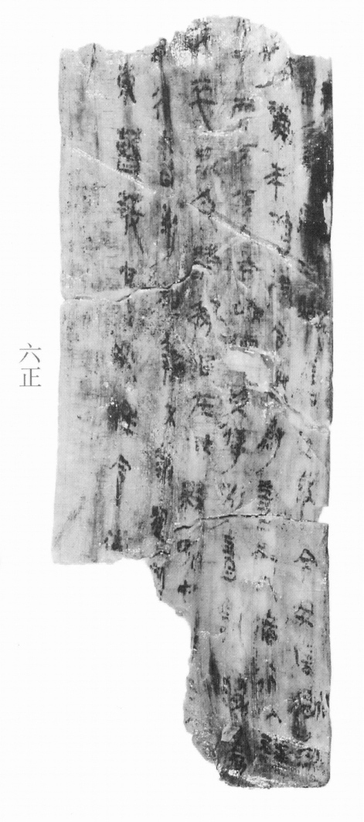
图1 里耶秦简 5-6 正面实物照片。出处：秦簡字形庫（www.kaom.net）《里耶1》图版。
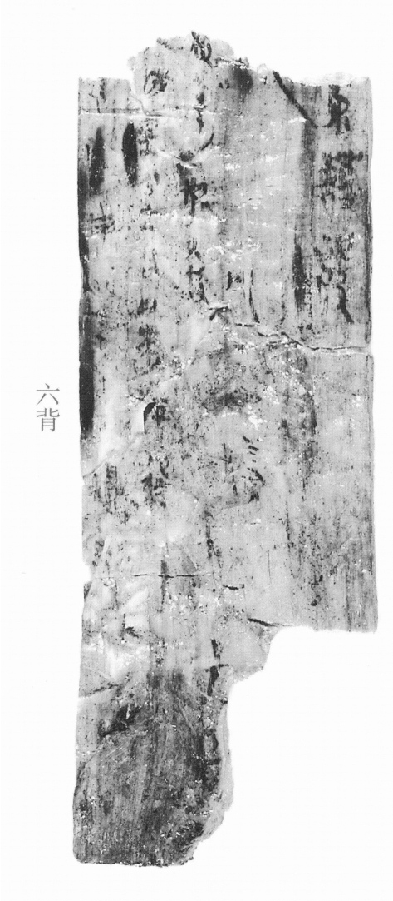
图2 5-6 背面。出处同图1。
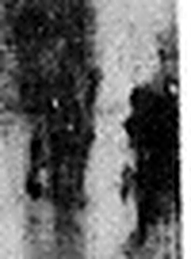 齮 齧也。从齒奇聲。（《说文解字》卷二·齒部）
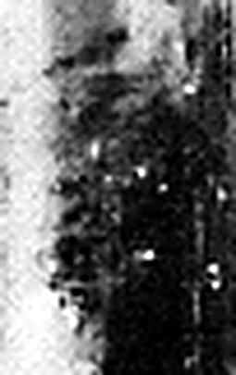 □ 《说文解字》未收此字。
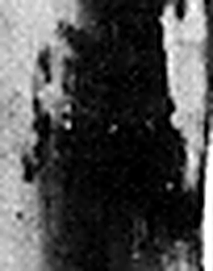 □ 《说文解字》未收此字。
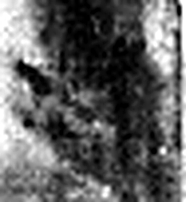 □ 《说文解字》未收此字。
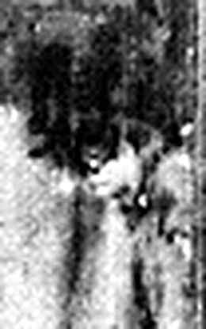 聽 聆也。从耳、㥁，壬聲。（《说文解字》卷十二·耳部）
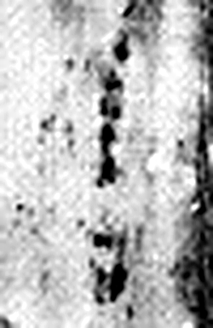 書 箸也。从聿者聲。（《说文解字》卷三·聿部）
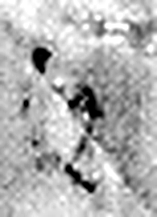 從 隨行也。从辵、从，从亦聲。（《说文解字》卷八·从部）
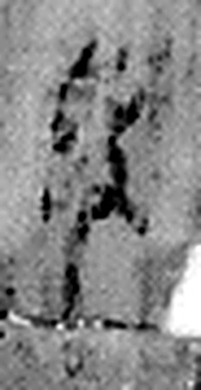 事 職也。从史，之省聲。（《说文解字》卷三·史部）
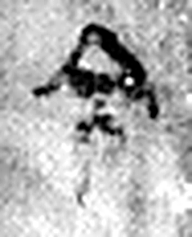 令 發號也。从亼、卪。（《说文解字》卷九·卩部）
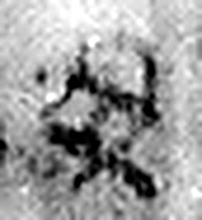 毋 止之也。从女，有奸之者。凡毋之屬皆从毋。（《说文解字》卷十二·毋部）
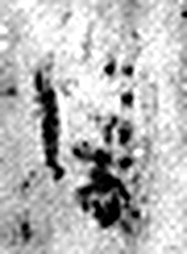 □ 《说文解字》未收此字。
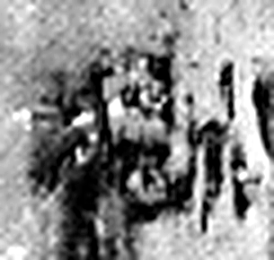 獄 确也。从㹜从言。二犬，所以守也。（《说文解字》卷十·㹜部）
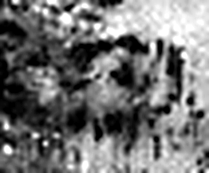 □ 《说文解字》未收此字。
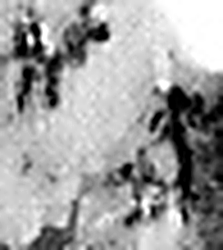 □ 《说文解字》未收此字。
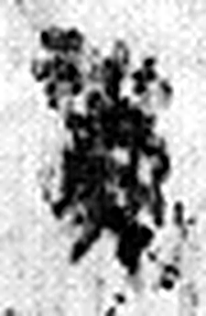 □ 《说文解字》未收此字。
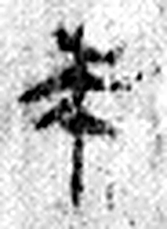 求 皮衣也。从衣求聲。一曰象形，與衰同意。凡裘之屬皆从裘。（《说文解字》卷八·裘部）
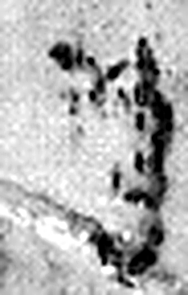 □ 《说文解字》未收此字。
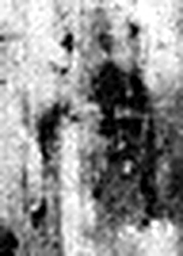 □ 《说文解字》未收此字。
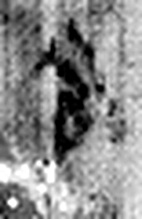 令 發號也。从亼、卪。（《说文解字》卷九·卩部）
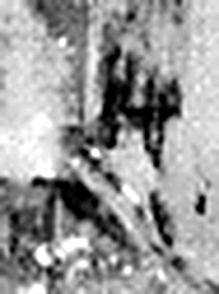 □ 《说文解字》未收此字。
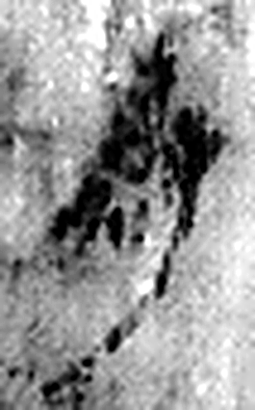 尉 《说文解字》未收此字。
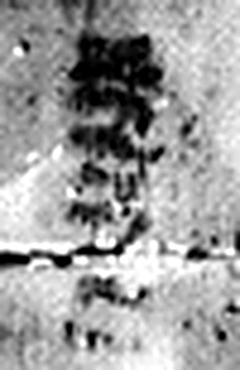 書 箸也。从聿者聲。（《说文解字》卷三·聿部）
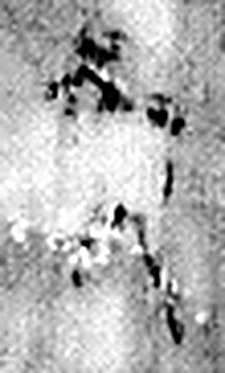 孰 《说文解字》未收此字。
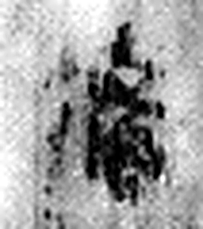 循 行順也。从彳盾聲。（《说文解字》卷二·彳部）
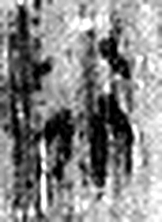 行 人之步趨也。从彳从亍。凡行之屬皆从行。（《说文解字》卷二·行部）
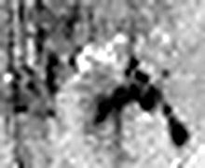 以 用也。从反巳。賈侍中說：巳，意巳實也。象形。（《说文解字》卷十四·巳部）
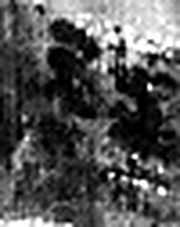 □ 《说文解字》未收此字。
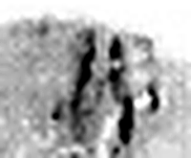 □ 《说文解字》未收此字。
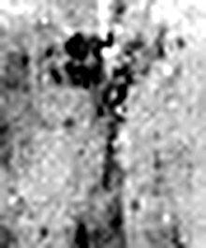 □ 《说文解字》未收此字。
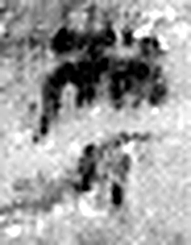 而 頰毛也。象毛之形。《周禮》曰：“作其鱗之而。”凡而之屬皆从而。（《说文解字》卷九·而部）
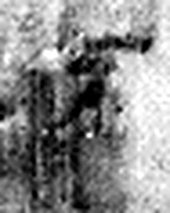 □ 《说文解字》未收此字。
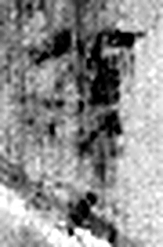 □ 《说文解字》未收此字。
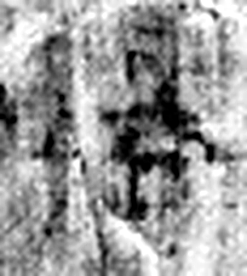 □ 《说文解字》未收此字。
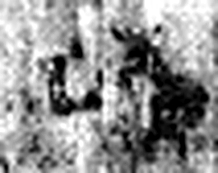 □ 《说文解字》未收此字。
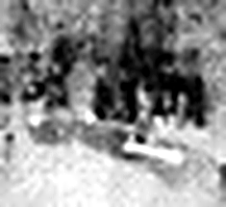 以 用也。从反巳。賈侍中說：巳，意巳實也。象形。（《说文解字》卷十四·巳部）
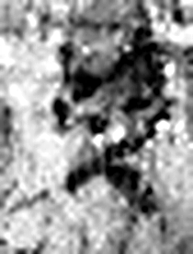 次 不前，不精也。从欠二聲。（《说文解字》卷八·欠部）
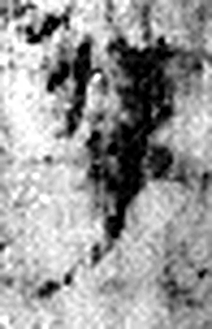 傳 遽也。从人專聲。（《说文解字》卷八·人部）
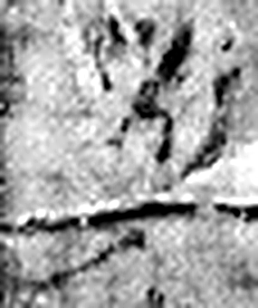 別 《说文解字》未收此字。
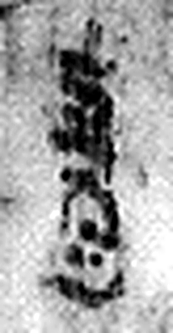 書 箸也。从聿者聲。（《说文解字》卷三·聿部）
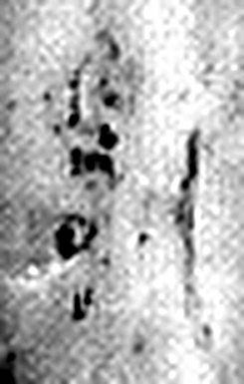 孰 《说文解字》未收此字。
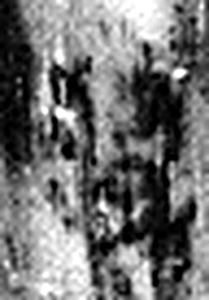 □ 《说文解字》未收此字。
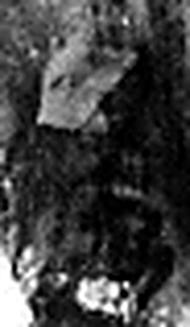 屬 連也。从尾蜀聲。（《说文解字》卷八·尾部）
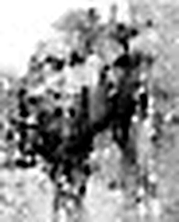 □ 《说文解字》未收此字。
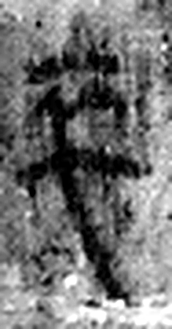 卒 隸人給事者衣爲卒。卒，衣有題識者。（《说文解字》卷八·衣部）
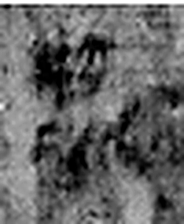 □ 《说文解字》未收此字。
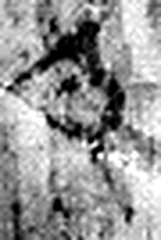 □ 《说文解字》未收此字。
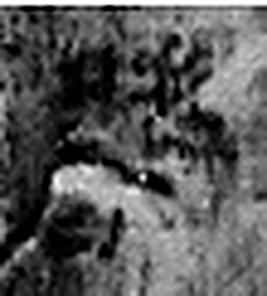 □ 《说文解字》未收此字。
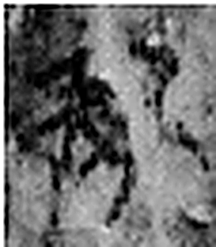 □ 《说文解字》未收此字。
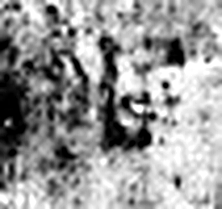 □ 《说文解字》未收此字。
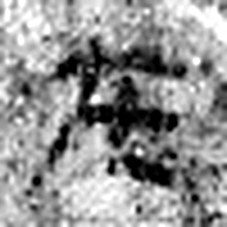 在 存也。从土才聲。（《说文解字》卷十三·土部）
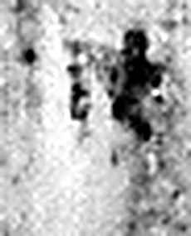 其 《说文解字》未收此字。
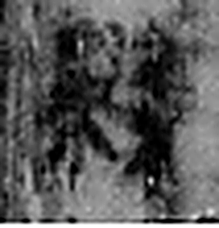 縣 繫也。从系持𥄉。（《说文解字》卷九·𥄉部）
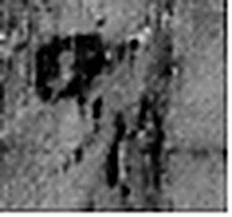 界 《说文解字》未收此字。
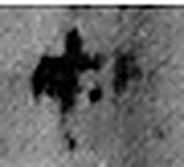 中 内也。从口。丨，上下通。（《说文解字》卷一·丨部）
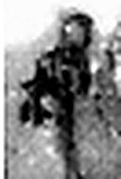 □ 《说文解字》未收此字。
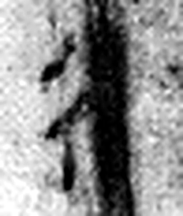 行 人之步趨也。从彳从亍。凡行之屬皆从行。（《说文解字》卷二·行部）
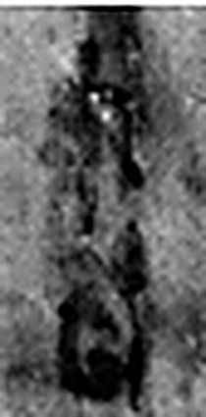 書 箸也。从聿者聲。（《说文解字》卷三·聿部）
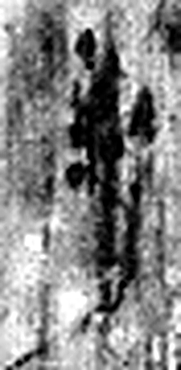 到 至也。从至刀聲。（《说文解字》卷十二·至部）
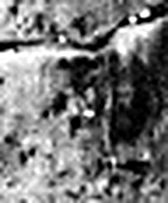 □ 《说文解字》未收此字。
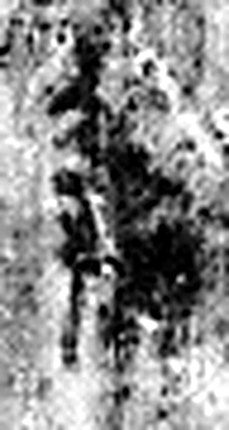 報 當罪人也。从㚔从𠬝。𠬝，服罪也。（《说文解字》卷十·㚔部）
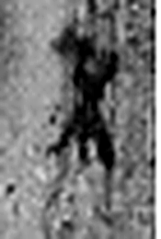 不 鳥飛上翔不下來也。从一，一猶天也。象形。凡不之屬皆从不。（《说文解字》卷十二·不部）
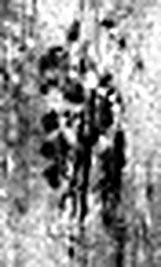 報 當罪人也。从㚔从𠬝。𠬝，服罪也。（《说文解字》卷十·㚔部）
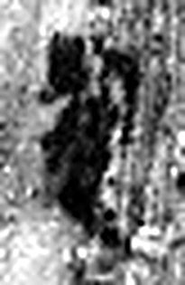 □ 《说文解字》未收此字。
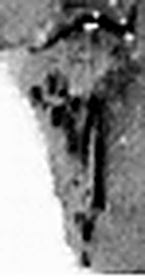 □ 《说文解字》未收此字。
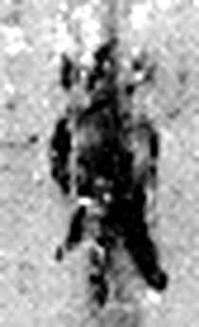 東 動也。从木。官溥說：从日在木中。凡東之屬皆从東。（《说文解字》卷六·東部）
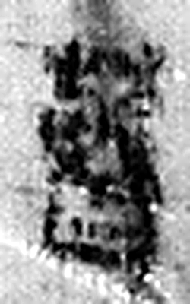 曹 獄之兩曹也。在廷東。从㯥，治事者；从曰。（《说文解字》卷五·曰部）
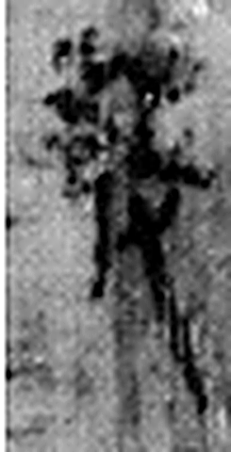 發 䠶發也。从弓癹聲。（《说文解字》卷十二·弓部）
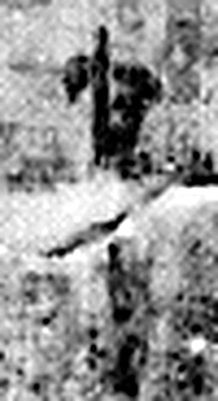 它 虫也。从虫而長，象冤曲垂尾形。上古艸居患它，故相問無它乎。凡它之屬皆从它。（《说文解字》卷十三·它部）
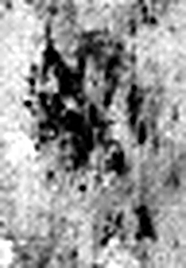 如 从隨也。从女从口。（《说文解字》卷十二·女部）
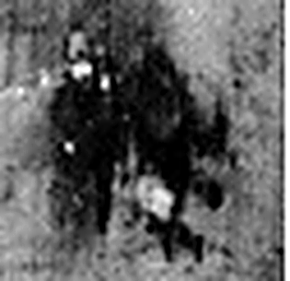 律 均布也。从彳聿聲。（《说文解字》卷二·彳部）
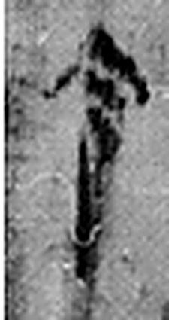 令 發號也。从亼、卪。（《说文解字》卷九·卩部）
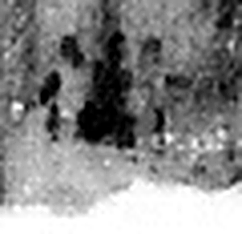 □ 《说文解字》未收此字。
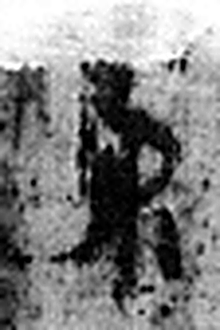 東 動也。从木。官溥說：从日在木中。凡東之屬皆从東。（《说文解字》卷六·東部）
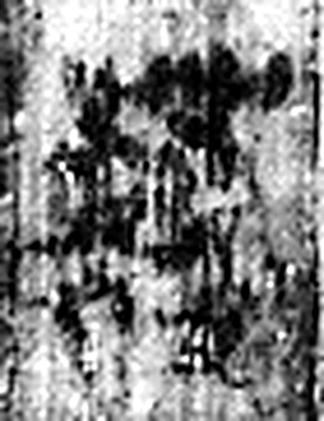 曹 獄之兩曹也。在廷東。从㯥，治事者；从曰。（《说文解字》卷五·曰部）
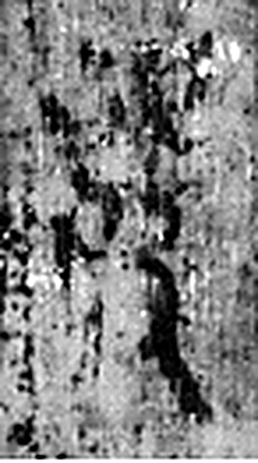 發 䠶發也。从弓癹聲。（《说文解字》卷十二·弓部）
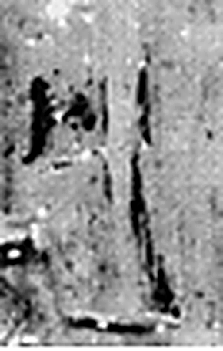 凡 最括也。从二，二，偶也。从绅，绅，古文及。（《说文解字》卷十三·二部）
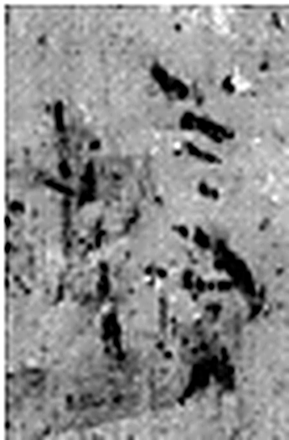 □ 《说文解字》未收此字。
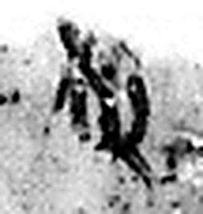 □ 《说文解字》未收此字。
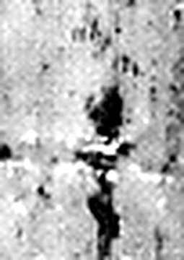 □ 《说文解字》未收此字。
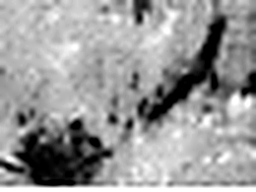 ノ 《说文解字》未收此字。
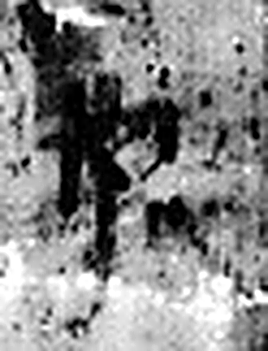 □ 《说文解字》未收此字。
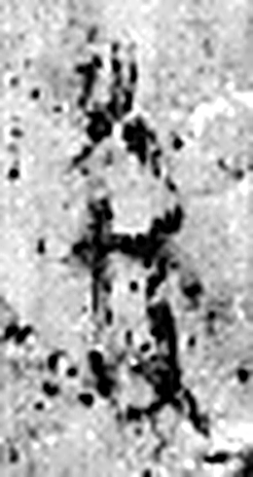 發 䠶發也。从弓癹聲。（《说文解字》卷十二·弓部）
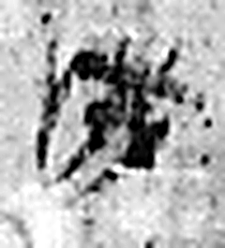 成 就也。从戊丁聲。（《说文解字》卷十四·戊部）
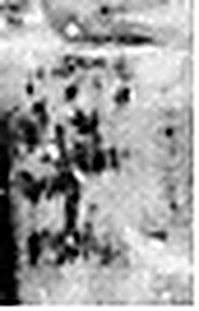 里 衣内也。从衣里聲。（《说文解字》卷八·衣部）
 公 平分也。从八从厶。(音司。)八猶背也。韓非曰：背厶爲公。（《说文解字》卷二·八部）
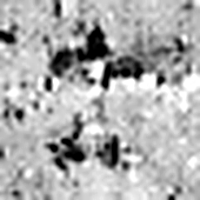 士 事也。數始於一，終於十。从一从十。孔子曰：“推十合一爲士。”凡士之屬皆从士。（《说文解字》卷一·士部）
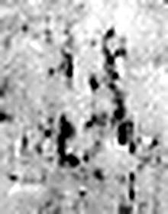 □ 《说文解字》未收此字。
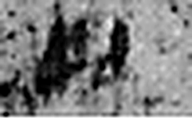 以 用也。从反巳。賈侍中說：巳，意巳實也。象形。（《说文解字》卷十四·巳部）
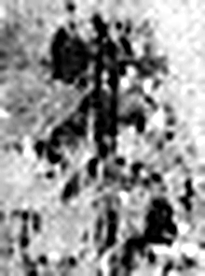 來 周所受瑞麥來麰。一來二縫，象芒朿之形。天所來也，故爲行來之來。《詩》曰：“詒我來麰。”凡來之屬皆从來。（《说文解字》卷五·來部）
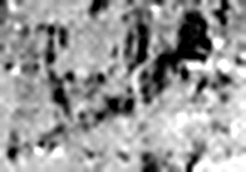 ノ 《说文解字》未收此字。
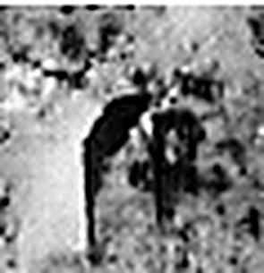 □ 《说文解字》未收此字。
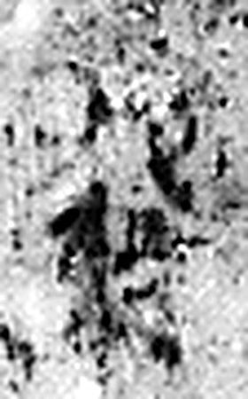 發 䠶發也。从弓癹聲。（《说文解字》卷十二·弓部）
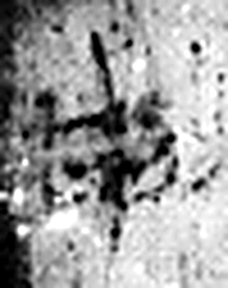 申 神也。七月，陰气成，體自申束。从臼，自持也。吏臣（段注“臣”作“以” ）餔時聽事，申旦政也。凡申之屬皆从申。（《说文解字》卷十四·申部）
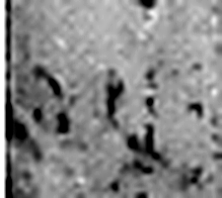 以 用也。从反巳。賈侍中說：巳，意巳實也。象形。（《说文解字》卷十四·巳部）
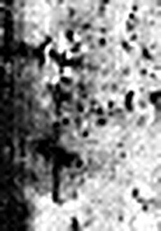 來 周所受瑞麥來麰。一來二縫，象芒朿之形。天所來也，故爲行來之來。《詩》曰：“詒我來麰。”凡來之屬皆从來。（《说文解字》卷五·來部）
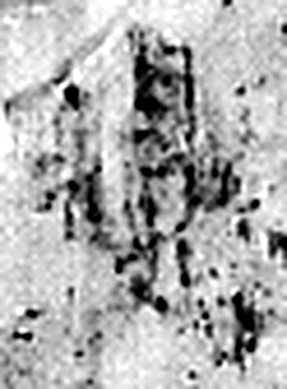 □ 《说文解字》未收此字。
图3 5-6 逐字字形与本义（共 96 字，按原简文字序）。字形出处：秦簡字形庫（www.kaom.net）《里耶1》；本义出处：《说文解字》大徐本。

释文
〼齮□□□听书从事^{［1］}，令毋□狱□^{［2］}Ⅰ
〼□□求□□令□尉书孰循行以□^{［3］}Ⅱ
〼□□而□□□□以次传^{［4］}，别书孰□属^{［5］}Ⅲ
〼□卒□□□□□在其县界中□□□^{［6］}Ⅳ
〼□行^{［7］}，书到□报^{［8］}，不报□□〼Ⅴ
〼东曹发^{［9］}，它如律令□〼Ⅵ
〼□Ⅶ5-6
〼东曹发。Ⅰ
〼□□凡□□□□少□Ⅱ
〼□□。/□发。Ⅲ
〼□成里公士□以来^{［10］}。/□发。Ⅳ
〼□□申以来□□。/□发。Ⅴ5-6背

文字
以下照录《里耶秦简牍校释》第一卷注文。
[1] 齮□□□听书从事，原释文未释。“听书”前二未释字疑是“县丞”。听书从事，公文用语，亦见于8-69、8-133等简。马怡先生说：听，听从，听受。“听书从事”，公文用语，见于下行文书。意谓“听从文书指示办理事务”。《居延汉简释文合校》271.20A：“候官听书从事。”
[2] 狱，原释文未释。
[3] 求，原释文作“来”。
尉，官名，武职。中央有太尉，《汉书·百官公卿表上》：“太尉，秦官，金印紫绶，掌武事。”颜师古注引应劭曰“自上安下曰尉，武官悉以为称。”郡设郡尉，《史记·秦始皇本纪》：“分天下为三十六郡，郡置守、尉、监。”《汉书·百官公卿表上》：“郡尉，秦官。掌佐守典武职甲卒，秩比二千石。”“县令、长，皆秦官，掌治其县。……皆有丞、尉，秩四百石至二百石，是为长吏。”8-133“迁陵司空得、尉乘”中的“尉”当是县尉，8-1225有“洞庭尉”，当是郡尉。
“尉”后原释文以为三字未释，实只有二字，今释为“书”、“孰”。下行亦有“书孰”，可参看。
循行，巡视、巡行。《墨子·号令》：“大将信人行守，长夜五循行，短夜三循行。”
[4] “而”后二字疑是“不得”。以次传，按文书送达方向，在相邻县道间转相递送。这是与“以邮行”有别的一种行书方式。
[5]别书，另行书写，文书用语。“孰”下一字，疑是“𤅊”。
[6]“在”前二字，疑是“稗官”。其，原释文未释。在其县界中，近似表述如8-649“邦尉都官军在县界中者”、8-657“军吏在县界中者”。
[7] “行”前一字似是“邮”字。
[8]“到”后一字疑是“相”字，8-159背有“书到相报”。报，答复。简文是说文书送达后，给出回复。云梦睡虎地4号秦墓木牍甲有：“书到，皆为报。”
[9] 曹，古代分科办事的官署或部门。《说文》：“曹，狱之两曹也。”徐灏注笺：“职官分曹治事谓之曹，如兵曹、刑曹之类皆是，不专谓治狱。”《墨子·号令》“吏卒侍大门中者曹无过二人”岑仲勉注：“《蜀志·杜琼传》曰：‘古者名官职不言曹。始自汉已来。’琼特失考，古非无‘曹’，不过字写不同耳。曹犹今言‘处’或‘科’。”睡虎地秦墓竹简《语书》云：“以一曹事不足独治殹”，整理小组注释云：“曹，古时郡、县下属分科办事的吏，称为曹，如贼曹、议曹等；其衙署也称为曹，如《汉书·薛宣传》：‘坐曹治事’。一曹事，一处衙署的事务。不足独治，不可独断专行。”里耶简“曹”多见，如8-3“仓曹”、8-263“廷户曹”。5-22、8-273+8-520、8-996、8-1155有“狱东曹”，这里“东曹”前残字恐即“狱”。
[10] 成里，里名。公士，爵名，秦二十等爵中最低的一级。《汉书·百官公卿表上》：“爵：一级曰公士，二上造，三簪袅……皆秦制，以赏功劳。”

书法
章法：正、背两面皆分栏书写，正面以Ⅰ—Ⅶ标栏次；背面五栏，每栏末以「／□发」收尾。（据释文及图1、图2）
笔法：笔画短促，残存横画平直，竖画细挺。（据图1）
结体：残字多存半边，可辨者有「东曹」「成里」「公士」几处，字形横扁。（据图1）

简牍形制
残简，正、背两面书写；正面七栏，背面五栏。（据释文及图1、图2）

书写方式
正面为下行文书，背面五栏是逐条签收的记录，末各有启封人。（据释文）

美育价值
背面五栏，每栏末尾都缀着「／□发」，排成一列签收的记号。
正面残字里还能认出「听书从事」「以次传」这样的公文套语。

